Foto št.1 Pripravljalna dela na gradbišču zaključena pred začetkom gradnje | Foto št.2 Izkopi izvedeni skladno s projektnimi zahtevami | Foto št.3 Gradnja temeljev v teku | Foto št.4 Montaža armature končana pred betoniranjem
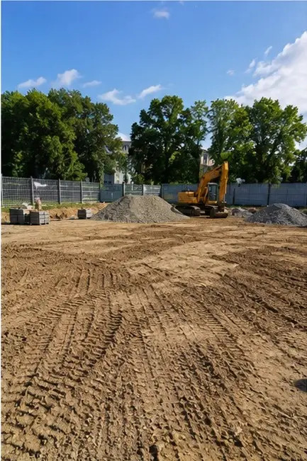 | 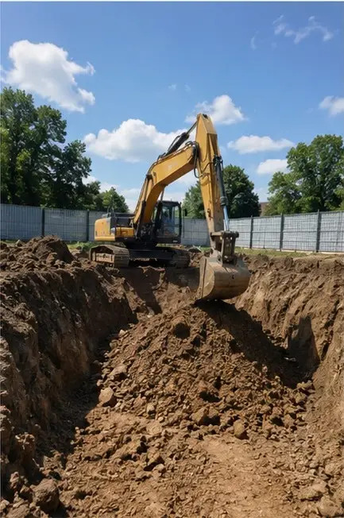 | 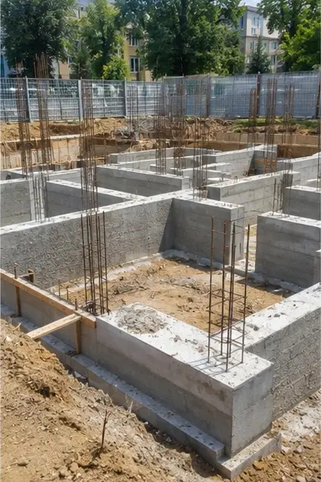 | 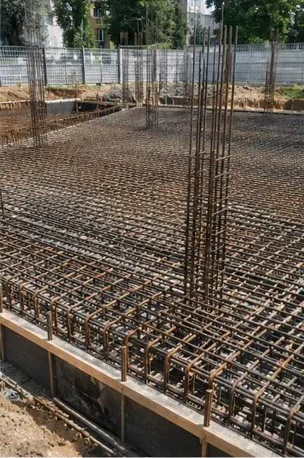
Foto št.5 Betoniranje izvedeno na temeljnih elementih | Foto št.6 Montaža nosilne konstrukcije v teku | Foto št.7 Gradnja zunanjih sten zaključena za del stavbe | Foto št.8 Montaža strehe zaključena
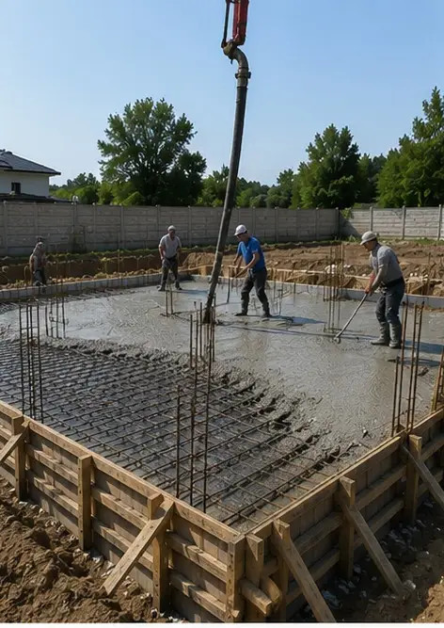 | 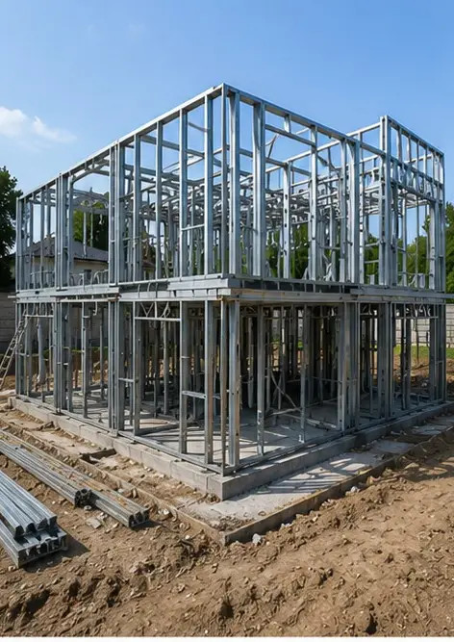 | 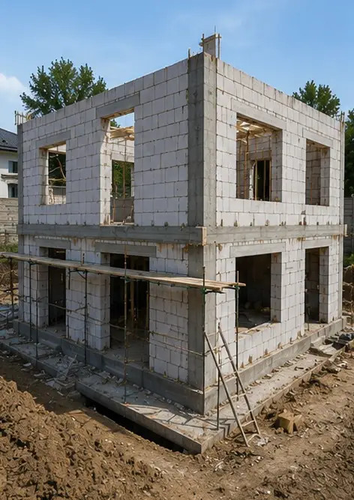 | 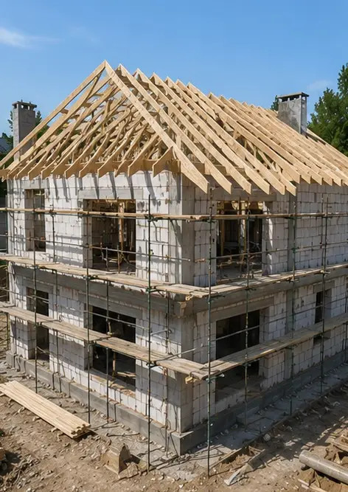
Foto št.9 Montaža električnih sistemov v teku | Foto št.10 Montaža vodovodnih sistemov zaključena na določenih območjih | Foto št.11 Zaključna dela na notranjih stenah v teku | Foto št.12 Polaganje talnih oblog končano po projektnih specifikacijah
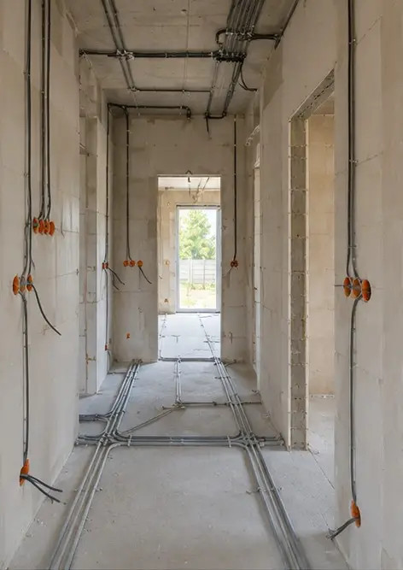 | 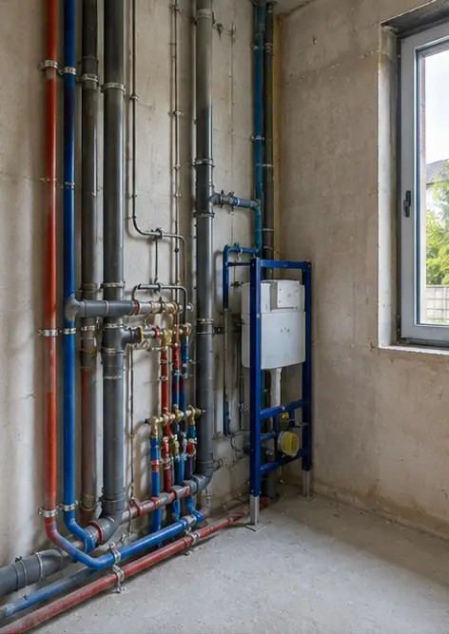 | 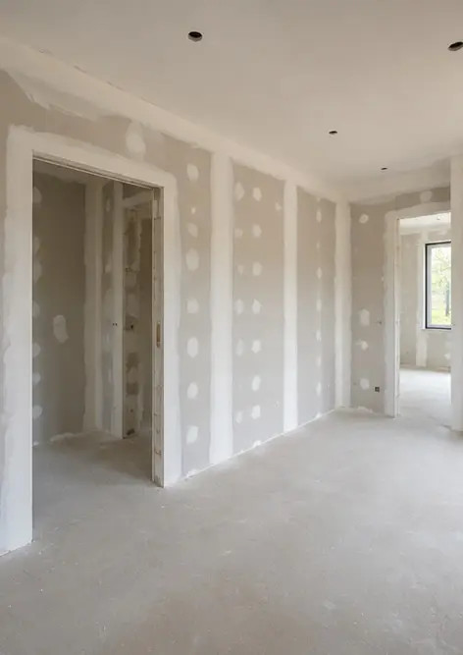 | 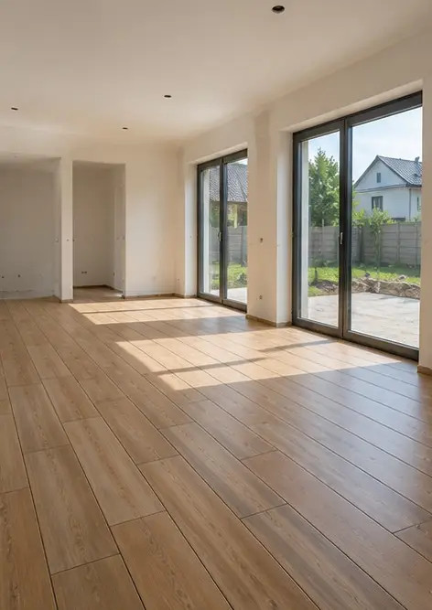
Foto št.13 Končni pregled dokončanih gradbenih del | Foto št.14 Zunanja ureditev okolice objekta zaključena | Foto št.15 Končana zunanjost stavbe po gradnji | Foto št.16 Končana notranjost stavbe pripravljena za obratovanje
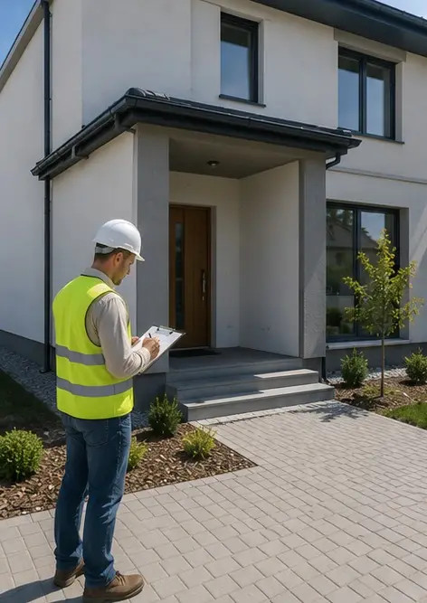 | 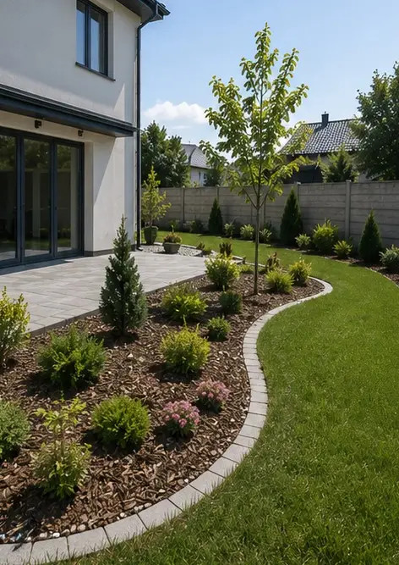 | 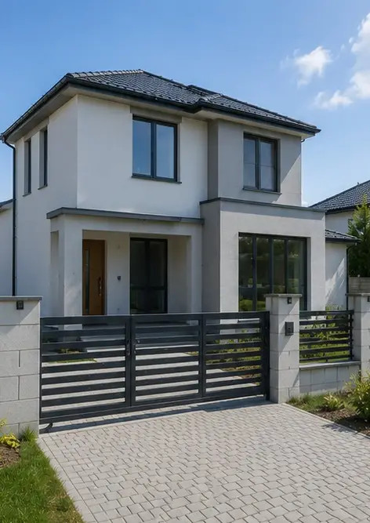 | 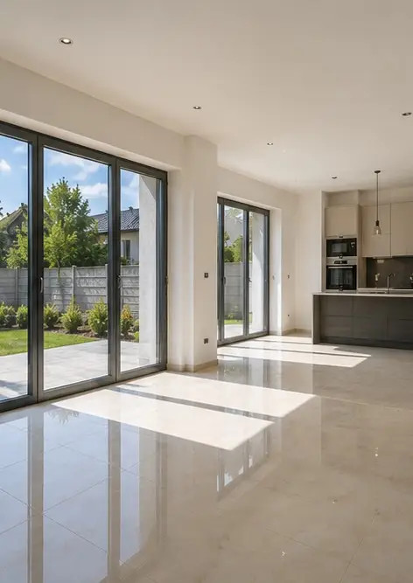

Ustvarite lastno fotoporočilo na spletu

Uporabite Photo Reports za ustvarjanje strukturiranih fotoporočil v PDF in Word z postavitvami, podnapisi in orodji za izvoz.

• Samodejne postavitve strani
• Izvoz v PDF in DOCX
• Podnapisi in komentarji fotografij
• Poročila prej in potem
• Inšpekcijska poročila in poročila o vzdrževanju
https://photo-reports.online

